**Блок «ГПС – П-Регулятор температуры среды в полости»**

**а. Внешний вид блока**

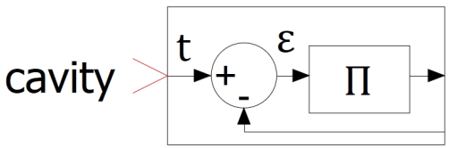

**б. Моделируемый объект**

Блок описывает пропорциональный регулятор температуры (нагреватель-охладитель) рабочей среды (жидкости или газа) в полости.

**в. Свойства блока**

|  |  |  |
| --- | --- | --- |
| **Наименование свойства** | **Единицы** | **Обозначение** |
| Температура, поддерживаемая в полости | К | T_treb |
| Коэффициент усиления регулятора | – | K_us_p |

**г. Параметры блока**

|  |  |  |
| --- | --- | --- |
| **Наименование параметра** | **Единицы** | **Обозначение** |
| Тепловой поток, идущий на стабилизацию температуры в полости | Вт | _Q_tepl |
| Температура рабочей среды в полости | К | _T |

**д. Входные/выходные порты и связь с другими блоками библиотеки**

Блок имеет один входной порт «cavity» типа «ГПС тепловая связь», предназначенный для соединения с блоками типа «Полость», учитывающими теплообменные процессы, например, «ГПС – Пневматическая полость постоянного объема», «ГПС – Пневматическая полость переменного объема», «ГПС – Пневматическая глухая полость переменного объема».

Пример соединения блока с другими блоками библиотеки «ГПС» приведены на рисунке 1.

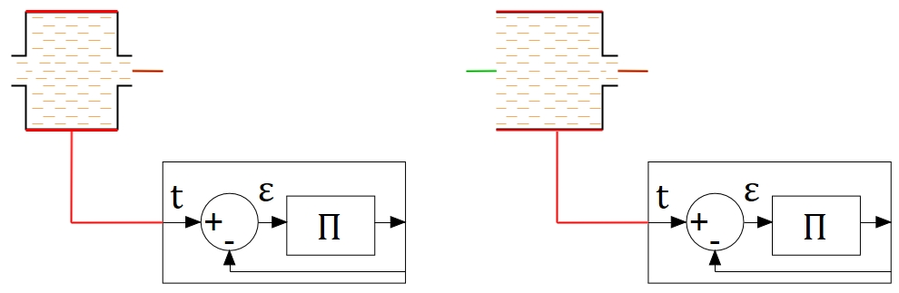

Рисунок 1 – Пример соединения блока с другими блоками библиотеки «ГПС»

**е. Математическая модель**

Модель состоит из следующих зависимостей:

|  |  |
| --- | --- |
| $$Q=\left(T_{req}-T_{cav}\right)∙K_{gain},$$ | (1) |

где $Q$– тепловой поток, идущий к рабочей среде в полости для поддержания заданной температуры;

$T_{req}$– заданная температура;

$T_{cav}$– температура рабочей среды в полости;

$K_{gain}$– коэффициент усиления регулятора.